# 实验三 使用 LRU 方法更新 Cache

1. **实验目的**

1．了解和掌握寄存器分配和内存分配的有关技术。

1. **实验内容**

结合数据结构的相关知识，使用 LRU 的策略，对一组访问序列进行内部的 Cache 更新。LRU 置换算法是选择最近最久未使用的页面予以置换。该算法赋予每个页面一个访问 字段，用来记录一个页面自上次被访问以来经历的时间 T，当须淘汰一个页面时，选择现有 页面中 T 值最大的，即最近最久没有访问的页面。这是一个比较合理的置换算法。   
**例如：**  
  有一个 Cache 采用组相连映象方式。每组有四块，为了实现 LRU 置换算法，在快表中为每块设置一个 2 位计数器。我们假设访问序列为 1、1、2、4、3、5、2、1、6、7、1、3。在访问 Cache 的过程中，块的装入、置换及命中时，具体情况如下表所示：

|  |  |  |  |  |  |  |  |  |  |  |  |  |
| --- | --- | --- | --- | --- | --- | --- | --- | --- | --- | --- | --- | --- |
|  | 1 | 1 | 2 | 4 | 3 | 5 | 2 | 1 | 6 | 7 | 1 | 3 |
| Cache块0 | 1 | 1 | 1 | 1 | 1 | 5 | 5 | 5 | 5 | 7 | 7 | 7 |
| Cache块1 |  |  | 2 | 2 | 2 | 2 | 2 | 2 | 2 | 2 | 2 | 3 |
| Cache块2 |  |  |  | 4 | 4 | 4 | 4 | 1 | 1 | 1 | 1 | 1 |
| Cache块3 |  |  |  |  | 3 | 3 | 3 | 3 | 6 | 6 | 6 | 6 |
|  | 装 入 | 命 中 | 装 入 | 装 入 | 装 入 | 置 换 | 命 中 | 置 换 | 置 换 | 置 换 | 命 中 | 置 换 |

1. **实例**

模拟过程如下：

1）装入 1

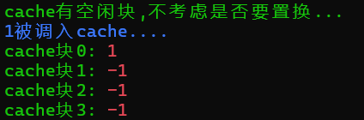

2）1命中

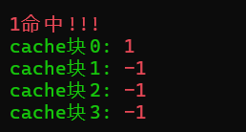

3）装入 2 4 3过程

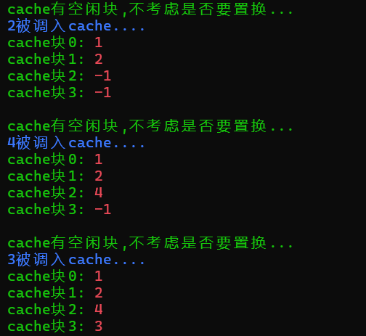

4）装入 5过程

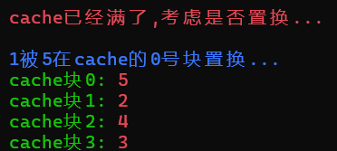

5）装入 2过程

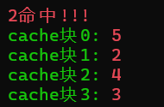

6）后续4个过程

